工程一览：

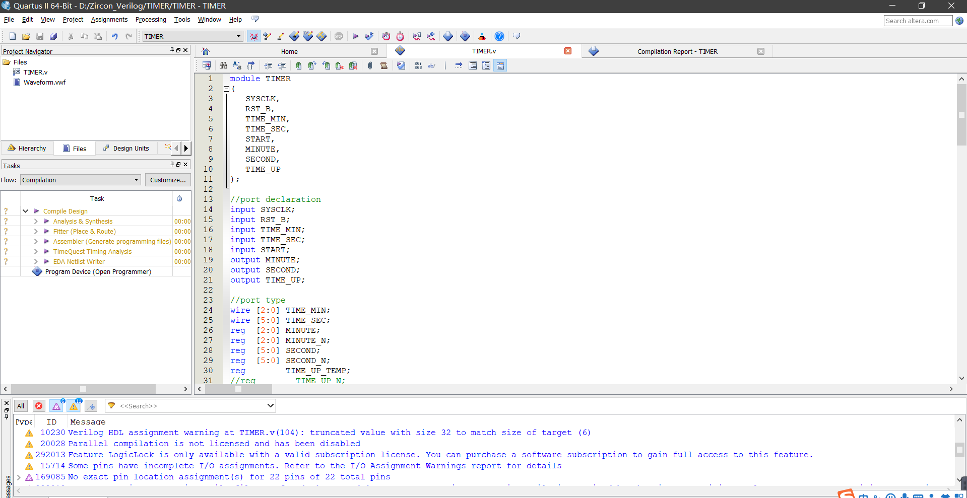

仿真：波形仿真是真的方便，不过modelsim验证更权威

我一般用quartus ii仿真后，根据quartus 波形图去设置modelsim的initial和fork join.

